《网络编程（Java）》实验报告

实验序号：01 实验项目名称：搭建J2EE开发环境&MYSQL数据库
一、实验目的及要求
(1)搭建jdk+eclipse，编写测试程序；
(2)安装tomcat、 mysql，运行测试程序；
二、实验设备（环境）
(1) PC机：Windows XP及以上版本的操作系统；
(2)安装包：JDK、TomCat、Eclipse以及My SQL数据库；

三、实验内容
(1)J2EE开发环境的安装顺序为JDK->eclipse->Tomcat，安装步骤如下：
1. 去jdk官网，下载安装JDK
2. 配置jdk环境变量
3. 运行经典JAVA程序——Hello World
4. 去eclipse官网下载 j2ee版eclipse
5. 在eclipse中配置安装的jdk
6. 在eclipse里新建java项目，运行Hello World程序
7. 去tomcat官网下载tomcat压缩文件，解压（不需安装）
8. 设置tomcat环境变量
9. 启动tomcat，用浏览器访问http://localhost:8080
10. 在eclipse里新建dynamic web项目，运行index.jsp
(2)MySQL数据库是当今比较最流行的开源数据库，广受中小型网站和互联网公司欢迎。安装步骤如下：
1. 在MySQL官网下载MySQL解压缩版本（zip），解压
2. 将解压文件的bin路径添加到系统变量PATH
3. 修改MySQL配置文件
4. 以管理员权限运行mysqld –install
5. 以管理员权限运行net start mysql启动MySQL服务
6. 运行mysql –u root –p连接数据库，创建用户***，并为该用户授权
7. 安装navicat客户端
四、实验步骤与结果
(1)安装JDK并配置环境变量以及在DOS窗口运行“Hello Word!”如下：
1.在http://www.oracle.com/technetwork/java/javase/downloads/index-jsp-138363.html下载JDK8.0版，然后解压安装，记住安装的位置（我自己安装在D:\Program Files\Java）；

2.配置环境变量：计算机—属性—高级系统设置—系统环境变量，新建JAVA_HOME和CLASS_PATH两个环境变量并添加PATH目录：

JAVA_HOME：D:\Program Files\Java\jdk1.8.0_60
CLASS_PATH：%JAVA_HOME%\lib\dt.jar;%JAVA_HOME%\lib\tools/jar;
新增PATH：%JAVA_HOME%\bin;%JAVA_HOME%\jre\bin;

如图：
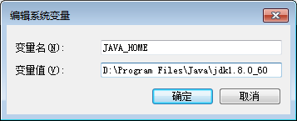
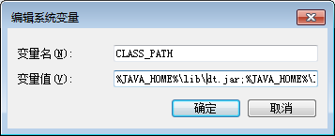
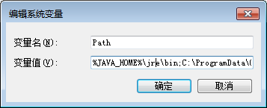

3.用记事本编写测试程序Welcome，DOS窗口下运行；
源代码如下：
public class Welcome
{
public static void main(String[] args){
System.out.println("Hello,Word!");
}
}

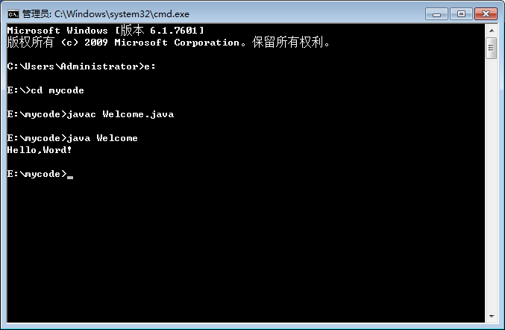

(2)Eclipse安装配置与运行Hello Word！程序：
1. 在http://www.eclipse.org/ 下载Eclipse，并安装（我安装在D:\Program Files\eclipse）；
2.配置Eclipse，由于我之前安装的JDK中直接有JRE，所以不用配置，事实上是系统自己寻找，已经配置好了；
3.运行测试程序：我自己建了一个Hello 的项目，并在里面建了一个hello 的类，
结果：
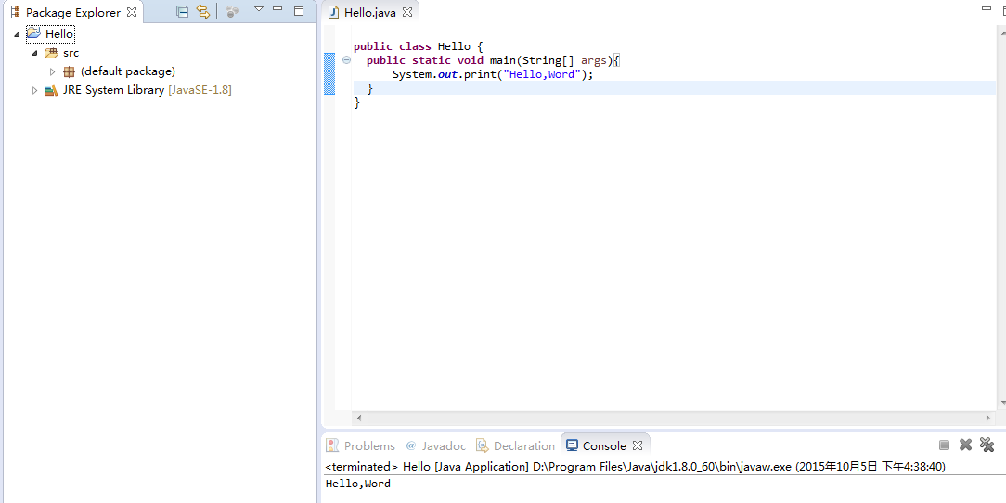

(3).TomCat的下载、配置与测试：
1.在http://tomcat.apache.org/download-80.cgi 中下载TomCat 8.0，并解压不安装即可（我解压在D:\Program Files\apache-tomcat-8.0.26中）；

2.配置TomCat的环境变量，如上步骤，新增CATALINA_HOME、CATALINA_BASE和TOMCAT三个环境变量，并增加CLASS_PATH中的路径(图与上面大同小异省略)；

CATALINA_HOME: D:\Program Files\apache-tomcat-8.0.26
CATALINA_BASE: D:\Program Files\apache-tomcat-8.0.26
TOMCAT_HOME: D:\Program Files\apache-tomcat-8.0.26
新增CLASS_PATH: %CATALINA_HOME%\lib\servlet-api.jar

3．启动tomcat，用浏览器访问http://localhost:8080
运行Tomcat中bin目录下的startup.bat启动tomcat：
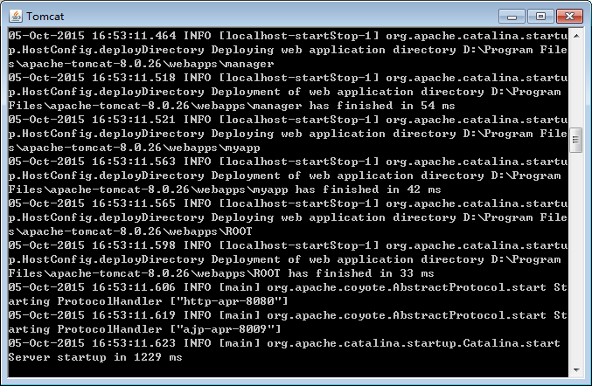
如下表示成功：
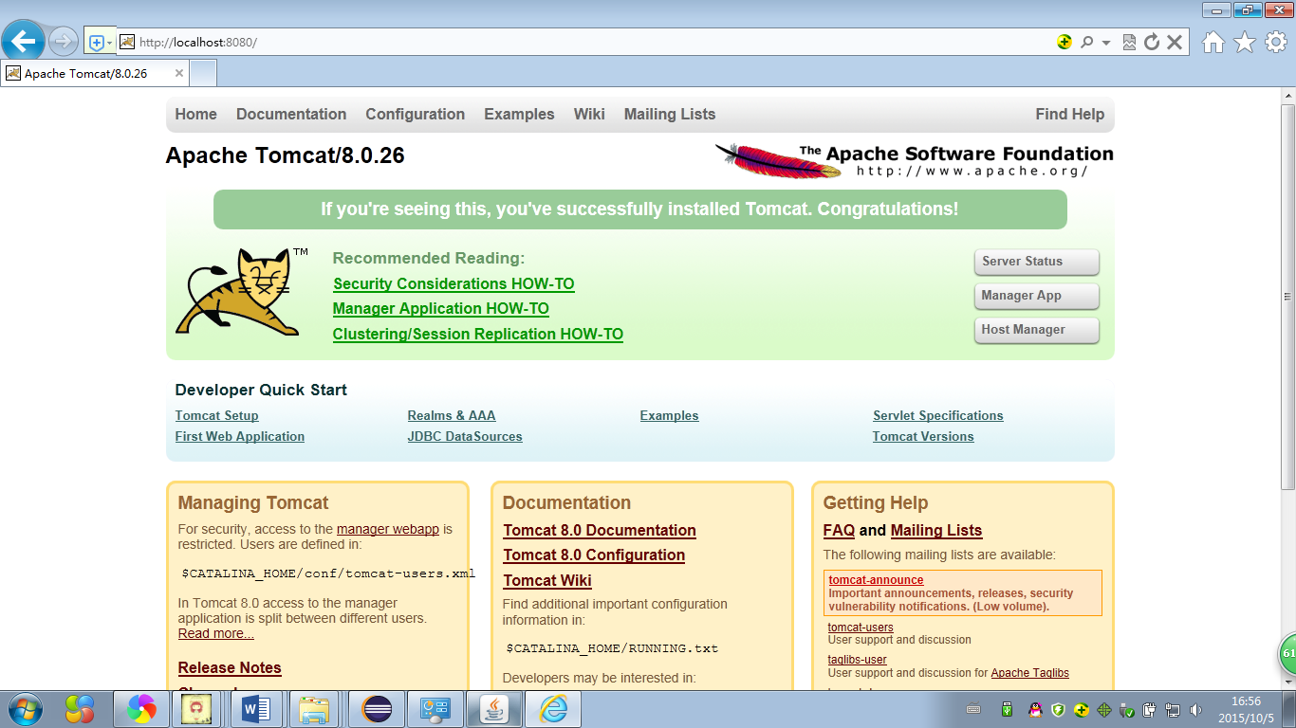

(4). 在eclipse里新建dynamic web项目，运行index.jsp
1.首先要在eclipse中建立tomcat的服务。
方法是：window---reference—server----add，然后把tomcat的版本号和安装路径输进去就可以。
2新建一个dynamic web项目，命名为TestWeb，然后再建一个index.jsp，在body里面写上“Hello，World”，右击选中run on server，选择之前配置的tomcat服务，就可以了。如图所示：
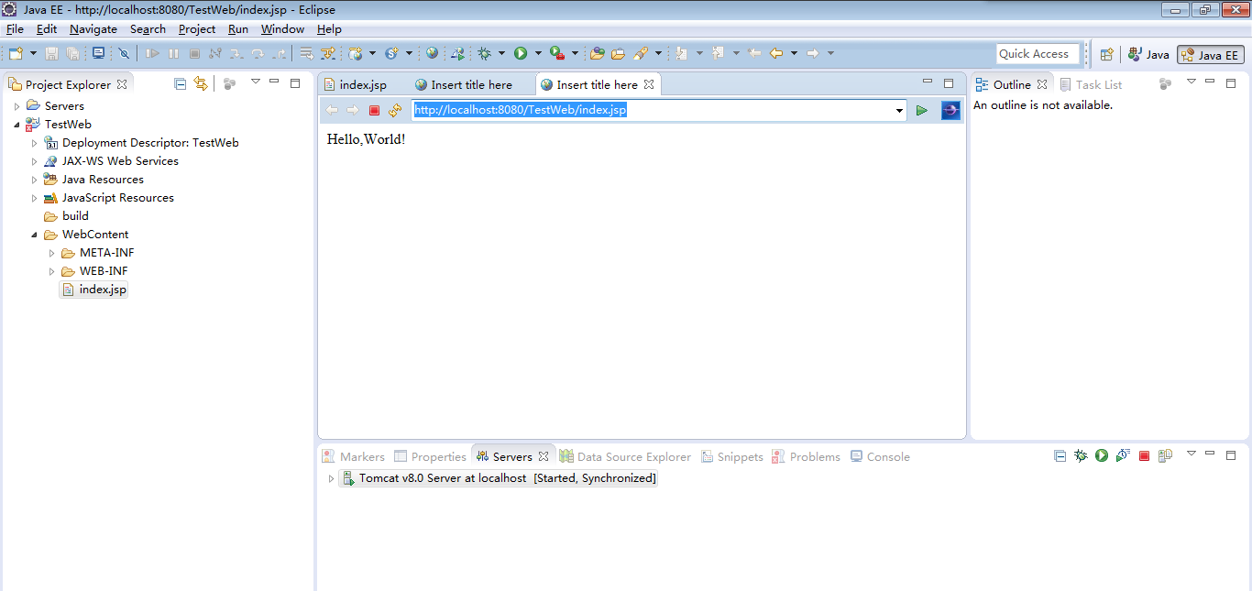

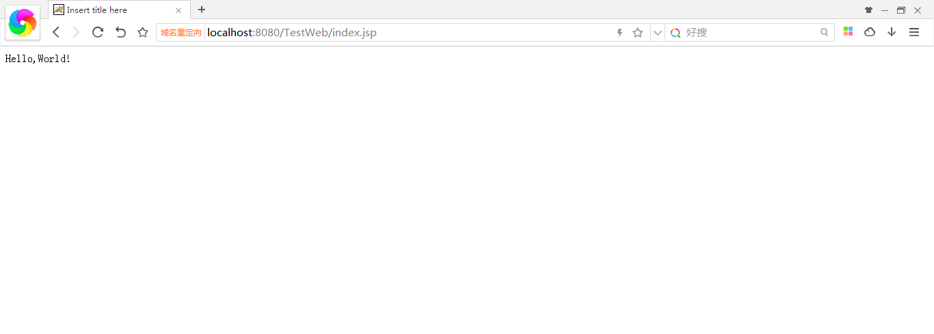

(5).MySQL数据库的安装配置与使用：

1.首先在MySQL数据库的官网上下载，并解压（我解压在D:\Program Files\MySQL）中，然后按照以前的办法配置环境变量：在系统变量PATH后面追加bin目录，即：
增加PATH：D:\Program Files\MySQL\bin;
2.修改配置文件：
将D:\Program Files\MySQL\ my-default.ini中的basedir和datadir目录MySQL的安装目录和data文件所在的目录，如图所示：
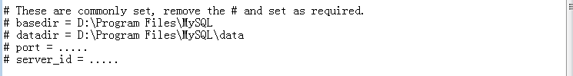
3.安装并启动：如下图所示（root用户登录没有密码）
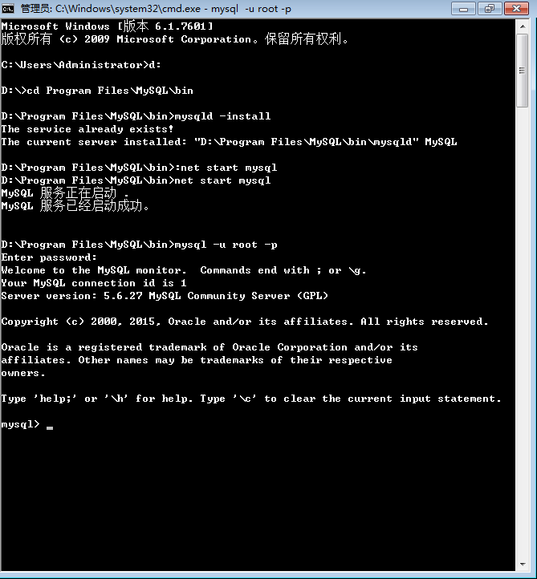

4.增加新用户（GX）并为它设置权限：
首先以root用户登录，然后键入命令（insert into mysql.user(Host,User,Password)values(“localhost”,”GX”,password(”123456”));）等如下图所示：

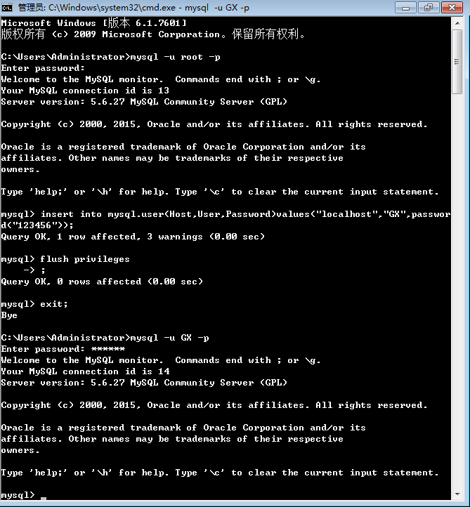

在root用户的权限下创建一个一个数据库（GX_TestDB），并将这个数据库的所有权限给用户GX，如下图所示：
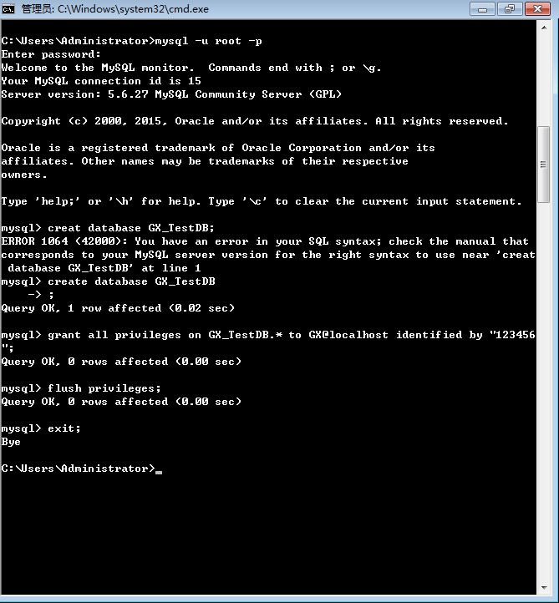

(6).navicat客户端的使用：
首先下载navicat客户端并解压安装，然后打开之后，默认以root身份进入，创建一个名为“测试MySQL连接”的连接，并查看上一步创建的用户名以及数据库，如下图所示：
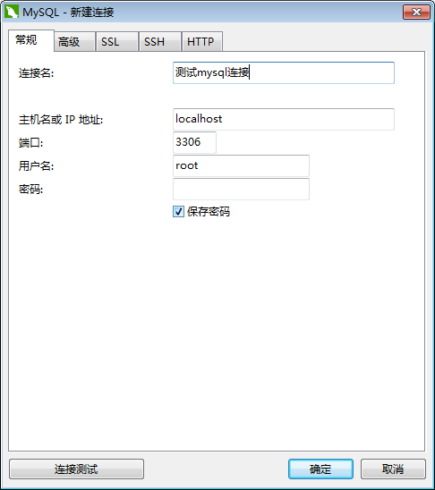
点“确定”，并打开连接，查看GX用户的账户信息以及权限信息：
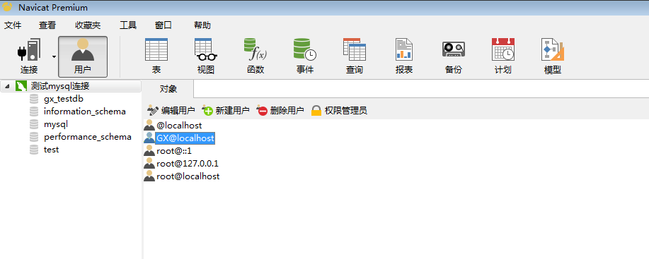

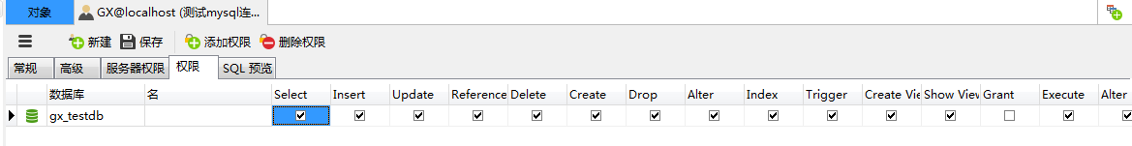
五、分析与讨论
（1）JDK的安装以及环境变量的配置基本没有出现差错，最后也成功的运行了测试程序；
（2）TomCat的配置也还算顺利，但是在测试的时候，果不其然网页无法显示，然后搜集各方面的资料，发现自己没有启动TomCat服务器，也就是说需要手动地去执行一个startup.bat的命令之后，才可以在网页上显示。后来帮同学配置的时候，我又查到要先运行bin目录下的tomcat8w.exe，在那里面点击start.所以我觉得应该两种方法都可以吧，这个有待确认；
（3）Eclipse安装完了之后感觉不用配置，它自己会去寻找JDK，但是在配置它和TomCat连接过程不明白到底是配置好了没，建的Webdynamic web项目无法运行啊。后来是通过换了tomcat的版本才可以启动成功；
（4）MySQL数据库的使用中出现的一个最遗憾的问题是，我不知道在DOS窗口下面输入命令要用分号结尾，然后一直出错，根本无法新建用户。虽然可以用navicat管理MySQL数据库，在客户端里面建，但我还是想知道为什么DOS命令不可以，后来查了各种资料，才突然看到有人说必须以分号结尾…之后按照步骤做就可以了；

六、教师评语  1．按时完成实验；  2．实验内容和过程记录完整，结构清晰；  3．回答问题正确；  4．有实验的心得或讨论；  5．实验报告的撰写认真、格式符合要求，没有抄袭行为。  签名：  日期： | 成绩

